様式１
平成●●年●月●日

入 札 書
関西電力株式会社
代表取締役副社長 土井 義宏 宛
会社名 ●●株式会社
代表者氏名 ●●●● 印

関西電力株式会社が公表した「平成29年度電源Ⅰ需給バランス調整力募集要綱」を承認し、下記のとおり入札いたします。
１ 電源等所在地および名称 | ●●県●●市●●番 ●●発電所●号機
２ 電源Ⅰ需給バランス調整力契約電力（送電端値） | ●kW
３ 運転継続時間 | ●時間連続可能
４ 年間計画停止日数 | ●日間停止予定
５ 電源Ⅰ需給バランス調整力提供可能時間 | ●時～●時（１日（0時～24時）の間）
６ 年間料金 | ●円
７ 入札価格（年間料金÷電源Ⅰ需給バランス調整力契約電力） | １kWあたり ●円 ●銭
８ 非価格要素評価 | 合 計 ●点  加点項目  １（加点要素１） ●点  ２（加点要素２） ●点  ３（加点要素３） ●点  減点項目  １（減点要素１） ●点
９ 一部切出しが可能な場合の調整契約電力、調整入札価格（年間料金÷調整契約電力）＊１ | 調整契約電力（送電端値） 調整入札価格  ●kW^{＊２} 1kWあたり ●円●銭  ▲kW 1kWあたり ●円●銭  ■kW 1kWあたり ●円●銭  ＊２ 調整契約電力については、幅（●kW以上～●kW未満）で記載いただいてもかまいません。その場合、調整契約電力については、1kW単位で取り扱うものとします。なお、同一の調整契約電力について異なる調整入札価格の場合は、より安価な方を採用します。（本項目に記載の調整契約電力、調整入札価格を用いて落札案件となった年間料金は調整契約電力×調整入札価格で求まるものとします。）
１０ 他の応札との関係 | 重複入札 複数入札  電源Ⅰ周波数調整力  （該当するものに○（マル）をつけてください。）
１１ 落札した場合、kWh契約として締結いただける契約 | ・電源Ⅱ周波数調整力契約  ・電源Ⅱ需給バランス調整力契約  （該当するものに○（マル）をつけてください。）

＊１ 落札案件の決定にあたり、募集容量に達する、もしくは超過するまでの年間の調達費用の合計をなるべく小さくするために、本来の応札（２項に記載する電源Ⅰ需給バランス調整力契約電力での応札）の一部のみでの落札についても、許容いただける応札者については、許容いただける落札内容（契約電力・入札価格。これらについて、それぞれ「調整契約電力」「調整入札価格」といいます。）についても記載いただければ、それら内容での落札可否についても、考慮させていただきます。ただし、本項目での記載の有無・内容が、本来の応札（同上）の落札可否に影響するものではありません。また、契約電力・入札価格以外の内容については、入札書に記載されている本来の応札のそれと同じとします。詳細は、「第７章評価および落札案件決定の方法」「〔ステップ４〕落札案件の決定」を参照願います。

応札者の概要

様式２

会社名 | ●●株式会社
業種 | ●●
本社所在地 | ●●県●●市●●町●●番
設立年月日 | 平成●●年●●月●●日
資本金（円） | ●,●●●
売上高（円） | ●,●●●
総資産額（円） | ●,●●●
従業員数（人） | ●,●●●
事業税課税標準 | 収入金課税 ・ 所得課税

（作成にあたっての留意点）
○業種は、証券コード協議会の定める業種別分類(33業種)に準拠してください。
○応札主体が、合弁会社の場合や契約後に設立する新会社である場合は、代表となる事業者に加えて関係する事業者についても、本様式を提出してください。また、併せて会社概要を示した資料（パンフレット等）を添付してください。
○資本金、売上高、総資産額、従業員数は、直前の決算期末の値（単独決算ベース）を記入してください。
なお、落札後に新会社等を設立する場合は、応札時点で予定している資本金等を可能な限り記入してください。
○応札者が適用する事業税課税標準について、○（マル）で囲んでください。

電源等の仕様（火力発電機）

様式３－１

１．発電機の所在地
（１）住所 ●●県●●市●●町●●番●
（２）名称 ●●火力発電所 ●号発電機

２．営業運転開始年月日 平成●●年●●月●●日

３．使用燃料・貯蔵設備等
（１）種類 ●●
（２）発熱量 ●●（kJ/t）
（３）燃料貯蔵設備 総容量 ●●●（kl)
タンク基数 ● 基
備蓄日数 ● 日分（100％利用率）
（４）燃料調達計画

４．発電機
（１）種類（形式） ●●●●
（２）定格容量 ●●● kVA
（３）定格電圧 ●● kV
（４）連続運転可能電圧（定格比） ●●％ ～ ●●%
（５）定格力率 ●●％
（６）周波数 60 Hz
（７）連続運転可能周波数 ●●Hz ～ ●●Hz

５．熱効率（LHV)、所内率
（１）発電端熱効率 ●● ％
（２）送電端熱効率 ●● ％
（３）所内率 ● ％

６．その他機能の有無
（１）ブラックスタート 有 ・ 無
（２）FCB運転機能 有 ・ 無
（３）DSS機能 有 ・ 無

○発電機の性能（発電機容量、需給バランス調整機能に必要な信号を送受信する機能）を証明する書類を添付してください。
電源等の仕様（水力発電機）

様式３－２

１．発電機の所在地
（１）住所 ●●県●●市●●町●●番●
（２）名称 ●●水力発電所 ●号発電機

２．営業運転開始年月日 平成●●年●●月●●日

３．最大貯水容量 ●●（10³㎥）

４．発電機
（１）種類（形式） ●●式
（２）定格容量 ●●●● kVA
（３）定格電圧 ●● ｋV
（４）連続運転可能電圧（定格比） ●●％ ～ ●●％
（５）定格力率 ●●％
（６）周波数 60 Hz
（７）連続運転可能周波数 ●●Hz ～ ●●Hz

５．所内率 ● ％

６．その他機能の有無
（１）ブラックスタート 有 ・ 無
（２）ポンプアップ 有 ・ 無
（３）調相運転機能 有 ・ 無

○発電機の性能（発電機容量、需給バランス調整機能に必要な信号を送受信する機能）を証明する書類の添付してください。
電源等の仕様（ＤＲを活用した電源等）

様式３－３

１．アグリゲータの所在地
（１）住所 ●●県●●市●●町●●番●
（２）名称 ●●

２．アグリゲータが、一般送配電事業者以外に、需要抑制により生じる供給力を提供するか否か
・本要綱にもとづく一般送配電事業者への提供のみを実施する
・一般送配電事業者以外の小売電気事業者へも提供する
（該当するものを○で囲んでください。）

３ アグリゲータが集約する需要家等の一覧
電源等名称 | 住所 | 供給地点番号 | 供出電力  （kW） | 電源等種別 | 具体的供出方法 | 契約者からの指示手段 | 電源設備または負荷設備の仕様＊
Aaa | ***** | ******* | △△kW | （自家発等）電源  ・  需要抑制 | 工場ラインの一部停止 | 電話連絡・運転員手動遮断 | 受電点電圧：●kV  （今回遮断対象の）常時負荷容量：●kW、遮断点電圧：●kV
Bbb | ******* | ******* | ■■kW | （自家発等）電源  ・  需要抑制 | 自家発の起動 | オンライン自動起動 | 受電点電圧：●kV  （今回起動対象の）電源容量：●kW 、接続点電圧：●kV、常時運転状態：常時運転/停止
Ccc | ******* | ●● ● | ■■kW | （自家発等）電源  ・  需要抑制
○アグリゲータが集約する需要家等の電源等種別について、○（マル）で囲んでください。
＊供出電力（kW）が、電源設備または負荷設備の容量（送電端値）以下であることが必要です。同一の設備（または需要家）を他の応札案件と共有する場合は、それらの供出電力（kW）と供出電力量（kWh）が重複しておらず、明確に区別・区分されることが前提となり、それぞれの案件への供出電力（kW）の合計値が、当該設備（または需要家）容量（送電端値）以下となっているかを確認させていただきます。そのため、当該設備（または需要家）からの調整力供出電力・供出電力量の区分方法などが分かるものを添付願います。（様式は問いません。）
同一設備（または需要家）を共有する他の応札案件にも同様の資料を添付いただいた上で、それぞれの案件で、それぞれの調整力供出電力を確実に供出いただけることを確認させていただきますが、その内容が確認できない場合（それぞれの案件での当該設備（または需要家）からの調整力供出（電力（kW）/電力量（kWh））の確実性が確認できない場合）は、当該設備（または需要家）を用い応札した全応札に対し、当該設備（または需要家）を応札内容として勘案しません。（需要家等の対象から除外します。）

需給バランス調整機能

様式４

発電機等名 | 定格出力  （MW） | OP運転時  最大出力  (MW) | OTM変化  速度^{＊1}  (MW/min) | 最低出力  （MW） | OTM運転  可能出力帯切替所要時間^{＊2}  （min） | 緊急時変  化速度^{＊3}  (MW/min)
ﾋﾟｰｸﾓｰﾄﾞ運転時
最大出力
(MW)
●●発電所

●号機
＊１ 出力により変化速度に差がある場合には区分して記載してください。
＊２ 運転可能出力帯切替時に、補機の起動・停止で時間を要するユニットがある場合に記載してください。
＊３ 現地操作にて、出力上昇、降下させる場合の出力変化速度を記載してください。

○上記機能を証明する書類を添付してください。

電源等の主要運用値・起動停止条件

様式５－１

火力発電機の場合
発電機名 | 認可  最大  出力  (MW) | 起動 |  |  |  |  |  |  |  |  | 停止 |  |  |  | その他制約
 |  | 区分 | 停止  時間  (h) | 指令～フル出力（並列時間基準）（時間） |  |  |  |  | 給電運用 |  | 標準停止（時間） |  | 冷却停止（時間） |  | 運転  可能  時間 | 起動  可能  回数
 |  |  |  | 起動  指令 | ボイラ  点火 | ﾀｰﾋﾞﾝ  起動＊ | 並列 | 定格  出力 | 並列  から | 出力  (MW) | 定格出力  ~ 解列 | 解列時  出力  (MW) | 定格出力  ~  解列 | 解列時  出力  (MW)
●●  発電所  ●号  発電機 |  | ベリー  ホット
 |  | ホット
 |  | ・・・ | ・・・ | ･･･ | ・・・ | ・・・ | ・・・ | ・・・ | ・・・ | ・・・
＊起動時のタービン起動時間の項目への記載は必須といたしません。

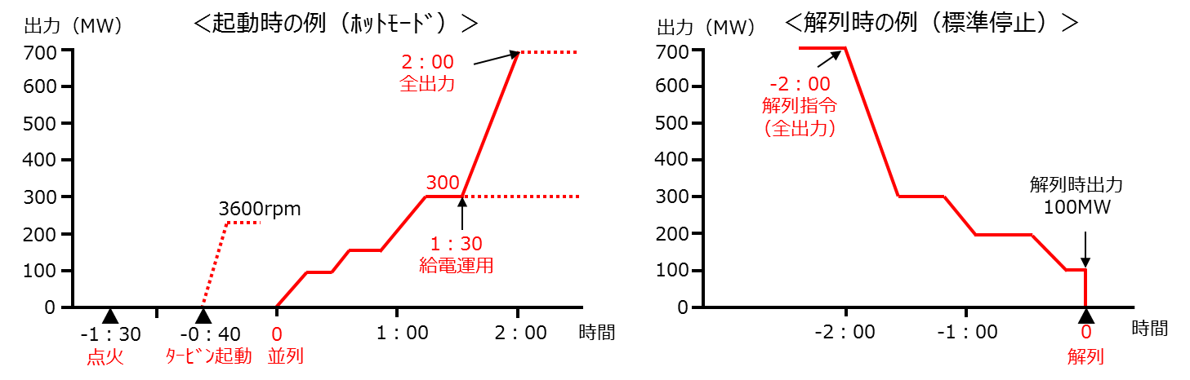

電源等の主要運用値・起動停止条件

様式５－２

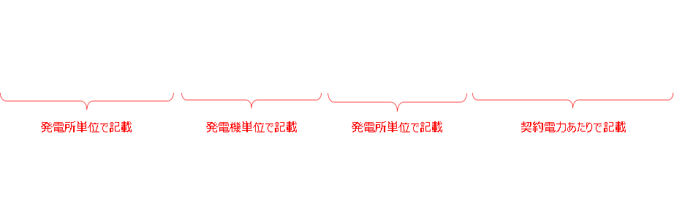
水力発電機の場合
発電所名 | 認可最  大出力  (MW) | 最低出力  (揚水動力^{＊)}  (MW) | 使用  水量  (㎥/s) | 発電・揚水容量 |  |  |  | 揚水総  合効率  (%)＊ | 貯水池  名称 | 貯水池容量  (10³㎥) | フル発電  可能時間 | ●時間  継続可能  出力  (MW) | 揚発  供給力  (MW)  ＊ | 指令~並列  時間  (min)
 |  |  |  | 号機 | 発電  (MW) | 揚水  (MW)  ＊ | 使用  水量  (㎥/s)
 |  |  |  |  |  |  |  |  |  |  |  |  |  | 発電 | 揚水  ＊
Ｂ発電所 |  | ( )

＊揚水式水力発電所の場合に記入してください。

電源等の主要運用値・起動停止条件

様式５－３

火力発電機の場合（「最低出力～OTM運転可能最低出力」の運用値）
発電機名 | 認可最大出力  (MW) | 最低出力  （MW） | OTM運転可能  最低出力  （MW） | 「最低出力～OTM運転可能最低出力」の運用値 |  |  | 備考
 |  |  |  | 出力  （MW） | 運転継続  必要時間 | 出力変化速度（MW/min）
●●発電所
●号発電機

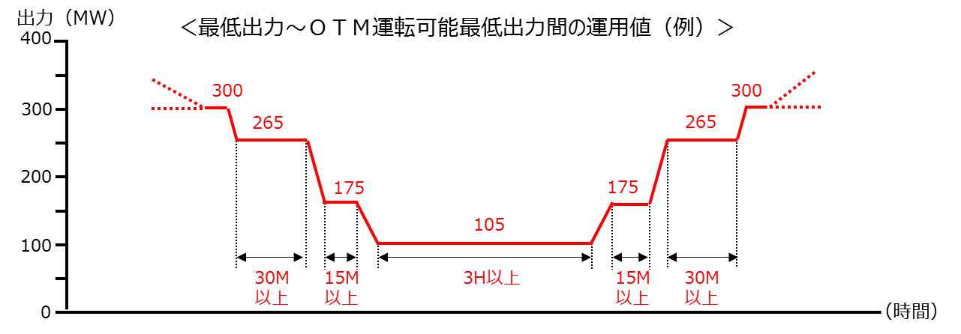
○最低出力とOTM運転可能最低出力が同じ場合は、記載不要です。

電源等の主要運用値・起動停止条件

様式５－４

DRを活用して調整力を供出する場合

電源等の運転実績について

様式６

○電源Ⅰ需給バランス調整力を供出する電源等の運転実績（前年度以前実績）について記入してください。
（DRを活用して応札される場合、当社との瞬時調整契約の実績や、過年度の調整力契約実績、DR実証事業＊などへの参画実績等を記載ください。）
＊一般社団法人新エネルギー導入促進協議会が公募した平成26年度次世代エネルギー技術実証事業費補助金（補正予算に係るもの）のうち、「Ｃ．エネルギーマネジメントシステムの構築に係る実証事業、Ｃ－１．ネガワット取引に係るエネルギーマネジメントシステム構築と実証」、一般財団法人エネルギー総合工学研究所が公募した（平成28年度）バーチャルパワープラント構築実証事業のうち、「Ｂ．高度制御型ディマンドリスポンス実証事業、Ｂ－１．一般送配電事業者が活用するネガワット取引の技術実証」、および、（平成29年度）バーチャルパワープラント構築実証事業のうち、「需要家側エネルギーリソースを活用したバーチャルパワープラント構築実証事業、Ａ事業．ＶＰＰ構築実証事業」を指します。
※運転実績等のない場合は、本要綱で求める要件を満たしていることを証明できる書類ならびに発電機等の試験成績書を提出してください。
電源等名称 | ●●発電所
出 力／総使用量 | ●●,●●●●キロワット
営業使用開始年月 | 昭和 ・ 平成 ●●年 ●●月
運 転 年 数 | ●●年 ●●ヶ月 (平成●年●月末時点)
総発電電力量／総使用電力量 | ●●,●●●キロワット時(平成●年●月末時点)
設備利用率＊ | 約●●％
＊ＤＲを活用して応札される場合は、記載不要です。
○契約申込された電源Ⅰ需給バランス調整力の調整力供出能力・性能を把握する為、契約開始前に、契約申込者の負担において、調整力発動試験を実施いたします。
ただし、上記運転実績等をもって、調整力供出能力・性能の把握が可能な場合、当社の判断において、調整力発動試験を省略することがあります。
また、契約申込者が上記以外のエビデンスによって調整力供出能力・性能を示すことを申し出、当社が認める場合、当該エビデンスをもって、調整力発動試験を省略することがあります。

○定期検査の実施実績について記入してください。

運用条件に関わる事項

様式７

運転継続時間 | 運転継続時間に制限がある場合には、運転継続時間とその理由を記入してください。
計画停止の時期  および期間等 | 契約期間内における定期検査等の実施時期や、その期間を記入してください。また、実施時期を限定する必要がある場合は、その旨についても記入してください。  定期検査等の他に、設備都合による作業停止や出力抑制が必要な場合は、実施インターバル、期間および内容について記入してください。  なお、本内容は、入札書（様式１）４項「年間計画停止日数」の妥当性を確認する為のものであり、本入札書類をもって、仮に落札・契約した場合の年間停止計画を確認・了承するものではありません。  年間停止計画については、契約成立後（または契約協議の中で）、本募集要綱第８章１（９）に基づき、改めて提出いただくと共に、調整させていただきます。
運転管理体制 | 当社からの指令や連絡に対応するための運転管理体制（運転要員、緊急連絡体制等）について記入してください。
給電指令対応システム | 当社からの指令に従うためのシステム概要について記入してください。（信号受信装置から発電設備等の出力制御回路までの連携方法等。なお、DRを活用して応札される場合は、アグリゲータが当社からの信号を受信し、個別需要家等への指令を行なうまでの方法も含めて記入してください。）
その他 | その他、起動や解列にかかる制約（同一発電所における同時起動制約）、条例による制約等、特記すべき運用条件等がありましたら、記入してください。
運転継続時間 | 運転継続時間に制限がある場合には、運転継続時間とその理由を記入してください。

